**TRƯỜNG ĐẠI HỌC BÁCH KHOA HÀ NỘI**

**VIỆN CÔNG NGHỆ THÔNG TIN VÀ TRUYỀN THÔNG**

 

**MÔN HỌC: QUẢN TRỊ DỰ ÁN CNTT**

ĐỀ TÀI: *WEBSITE BÁN HÀNG THỜI TRANG*

|  |  |  |
| --- | --- | --- |
| **GVHD:** | NGUYỄN ĐỨC TIẾN |  |
| **SV:** | NGUYỄN NGỌC THÀNH | 20153393 |
|
|
|
|

Hà Nội 12 - 2018

1. Giới thiệu dự án 3

2. Các nhân sự tham gia dự án 3

2.1. Thông tin liên hệ phía khách hàng 3

2.2. Thông tin liên hệ phía công ty 3

2.3. Phân chia vai trò của thành viên dự án và khách hàng 3

3. Khảo sát dự án 5

3.1. Yêu cầu khách hàng 5

3.2. Mô hình hoạt động hiện thời – nghiệp vụ 5

3.3. Mô hình hoạt động dự kiến sau khi áp dụng sản phẩm mới 6

3.4. Phân tích ưu điểm/nhược điểm/lợi ích khách hàng 6

4. Ước lượng 6

4.1. Ước lượng tính năng 6

4.2. Ước lượng cách tích hợp hệ thống 6

4.3. Ước lượng thời gian 6

4.4. Ước lượng rủi ro 7

4.5. Xác định các hạng mục kiểm thử 7

4.6. Ước lượng cách thức triển khai/cài đặt 7

5. Ước lượng giá thành 7

6. Phân chia các giai đoạn chính 8

7. Phân tích thiết kế 8

7.1. Mô hình tích hợp phần cứng/phần mềm 8

7.2. Giao diện 8

7.3. Cơ sở dữ liệu 8

7.4. Mạng 9

7.5. Tương tác người dùng 9

7.6. Đặc tả giao diện API (interface) 9

7.7. Bảo mật 9

7.8. Sao lưu phục hồi 9

7.9. Chuyển đổi dữ liệu 9

# Giới thiệu dự án

BKShop là một hệ thống bán hàng online cung cấp cho người sử dụng, nhân viên, nhà quản lý các chức năng cần thiết để tiết hành giao dịch, quản lý sự hoạt động cũng như theo dõi tình hình phát triển của cửa hàng.

Đối với khách hàng, hệ thống cho phép xem thông tin về sản phẩm của cửa hàng. Sau khi đăng ký làm thành viên, khách hàng có thể chọn sản phẩm trên website cho vào giỏ hàng và tiến hành thanh toán bằng một trong các hình thức thanh toán mà hệ thống hỗ trợ, đồng thời chọn địa điểm và xác nhận thời gian giao hàng.

Đối với nhân viên, hệ thống cho phép quản lý việc xử lý các đơn hàng

Đối với nhà quản lý, hệ thống cho phép quản lý các hoạt động giao dịch, sản phẩm của cửa hàng.

# Các nhân sự tham gia dự án

## Thông tin liên hệ phía khách hàng

Công ty LoveHustBK là một công ty startup mới nổi chuyên về buôn bán những sản phẩm quần áo, giầy dép Việt Nam xuất khẩu chính hang. Sau khi xem xét tài nguyên của công ty, công ty quyết định thuê Công ty BKDev xây dựng và chế tạo một website bán hàng online cho công ty mình có tên là BKShop

## Thông tin liên hệ phía công ty

Công ty BKDev là một công ty trẻ, năng động trong lĩnh vực công nghệ thông tin và truyền thông. Công ty có trụ sở tại số 2 Đại Cồ Việt – Hai Bà Trưng – Hà Nội.

Công ty có 60 thành viên, bao gồm các bạn trẻ đã từng học tại Đại học Bách Khoa Hà Nội. Các thành viên của công ty đều có sức trẻ, năng động và có tư duy cao.

Công ty này làm việc trong nhiều lĩnh vực, nhất là về lập trình web.

## Phân chia vai trò của thành viên dự án và khách hàng

**Khách hàng:**

**Công ty**: LoveHustBK

**Địa chỉ**: số 139 Tân Mai – Hoàng Mai – Hà Nội

**Mail**: makecolorconfirm@gmail.com

**Tel**: 0123456789

**Bảng phân quyền và vai trò trong dự án**

|  |  |  |  |  |  |  |  |
| --- | --- | --- | --- | --- | --- | --- | --- |
| STT | Người liên hệ | Mail | Tel | Mô tả | Mail to | Giải đáp tính năng | Kiểm tra |
| 1 | Dương Công Hiệu | hieutlvy@gmail.com | 0123456 | Kiểm soát kỹ thuật | To | Medium | High |
| 2 | Phạm Thị Linh | phamlinhltk@gmail.com | 0654321 | Tiến độ, yêu cầu | cc | High | Cc |

**Thành viên đội dự án:**

**Công ty**: BKDev

**Địa chỉ**: số 2 Đại Cồ Việt – Hai Bà Trưng – Hà Nội.

**Mail**: bkdeverloper@bkdev.com

**Tel**: 0987654321

**Bảng phân quyền và vai trò trong dự án**

|  |  |  |  |  |  |  |
| --- | --- | --- | --- | --- | --- | --- |
| STT | Người liên hệ | Mail | Tel | Mô tả | Mail to | Thời lượng tham dự |
| 1 | Nguyễn Ngọc Thành | [thanh.nn153393](mailto:anhncn@ahlv.com)@sis.hust.edu.vn | 0123456654 | Kỹ thuật+ Phát triển sản phẩm | To | 100% |
| 2 | Nguyễn Đình Tuyên | [dinhtuyen3011@gmail.com](mailto:dinhtuyen3011@gmail.com) | 0245443234 | Kỹ thuật + Kiểm tra | To | 85% |
| 3 | Nguyễn Văn Thành | thanhvanahihi@gmail.com | 01342234321 | Dự án +Kỹ thuật | To | 80% |
|  |  |  |  | Kỹ thuật + Phân tích thiết kế | To | 80% |

# Khảo sát dự án

## Yêu cầu khách hàng

Bên A công ty LoveHustBK cần xây dựng một website thương mại điện tử với những yêu cầu sau:

* + Chức năng đăng ký, đăng nhập, đăng xuất.
  + Chức năng xem thông tin: xem thông tin cá nhân, xem thông tin sản phẩm, xem chi tiết đơn hàng, xem thông tin giỏ hàng.
  + Chức năng quản lý: quản lý sản phẩm, quản lý đơn hàng, quản lý thành viên, quản lý nhân viên, quản lý thông tin cá nhân.
  + Chức năng mua hàng, thanh toán.
* Yêu cầu phi chức năng:
  + Tốc độ : Hệ thống cho phép thời gian load các trang, thực hiện các phép tính toán, cập nhập cơ sở dữ liệu nhanh chóng
  + Độ tin cậy : Đảm bảo nhất quán về dữ liệu khi cập nhật và bổ sung thông tin.
  + Khả năng phục vụ : Hệ thống có thể phục vụ khoảng 1000 khách hàng cùng vào website đồng thời
  + Khả năng hoạt động : Hệ thống hoạt động 24/7, thời gian ngừng hoạt động không quá 10%.

## Mô hình hoạt động hiện thời – nghiệp vụ

Hiện nay, công ty startup này vẫn kinh doanh theo kiểu buôn bán online trên mạng xã hội và bán trực tiếp tại một số cửa hàng chi nhánh. Chính vì vậy, khách hàng khó có thể tiếp cận được với lượng sản phẩm lớn và thông tin của chúng.

## Mô hình hoạt động dự kiến sau khi áp dụng sản phẩm mới

Sử dụng giao diện web với đầy đủ các chức năng, sản phẩm trên giao diện đẹp mắt, thân thiện.

## Phân tích ưu điểm/nhược điểm/lợi ích khách hàng

* Ưu điểm: giá cả phải chăng, giao diện thông minh, thân thiện, tốc độ cao, độ tin cậy tốt.
* Nhược điểm: vấn đề về lượng truy cập, khả năng hoạt động 24/7
* Lợi ích:
  + Gia tăng số lượng khách hàng và tạo điều kiện cho khách hàng tiếp cận được lượng sản phẩm đa dạng hơn từ phía công ty.
  + Thay vì việc phải thường trực 24/7 tại các trang mạng xã hội để xử lý order thì nay đã được lưu trữ lại chỉ việc duyệt.

# Ước lượng

## Ước lượng tính năng

* Chức năng đăng ký, đăng nhập, đăng xuất.
* Chức năng xem thông tin: xem thông tin cá nhân, xem thông tin sản phẩm, xem chi tiết đơn hàng, xem thông tin giỏ hàng.
* Chức năng quản lý: quản lý sản phẩm, quản lý đơn hàng, quản lý thành viên, quản lý nhân viên, quản lý thông tin cá nhân.
* Chức năng mua hàng, thanh toán.

## Ước lượng cách tích hợp hệ thống

Có thể thuê Host và deploy trên những server lớn. Điều này sẽ giúp giảm thiểu tối đa tỉ lệ offline của website.

## Ước lượng thời gian

* Thời gian dự kiến để có thể hoàn thành xong được dự án là khoảng 4 tháng. Do bên phía khách hàng chưa có đủ yeu cầu về mặt công nghệ. Cũng như cơ sở hạ tầng. Cần xây dựng lại gần như là toàn bộ lại hệ thống máy chủ, server , database … từ đầu nên khá mất thời gian

## Ước lượng rủi ro

* Bên khách hàng thay đổi yêu cầu
* Thường xuyên liên lạc, tổ chức nhiều buổi họp với đại diện khách hàng, để thống nhất và cập nhật các yêu cầu khi thay đổi.
* Khảo sát chưa hết các yêu cầu
* Phải lên kế hoạch khảo sát chi tiết từng chức năng,
* Ước lượng thời gian chưa phù hợp, kéo dài thời gian dự án
* Chia nhỏ công việc, họp thành viên để thống nhất thời gian dự án.
* Thiếu nguồn tài chính
* Ước lượng chi phí một cách chính xác, chi tiết cho từng đối tượng, công việc.

## Xác định các hạng mục kiểm thử

* Các chức năng Authorize và Authentication
* Các chức năng CURD
* Các chức năng phục vụ mua bán
* Hiệu năng của server

# Ước lượng giá thành

|  |  |  |  |  |  |  |
| --- | --- | --- | --- | --- | --- | --- |
| **STT** | **Hạng mục** | **Mô tả** | **Đơn giá (VNĐ)** | **Số lượng** | **Thành tiền** | **Ghi chú** |
| 1 | Đào tạo | Đào tạo nghiệp vụ | 500.000 | 3 | 1.500.0000 |  |
| 2 | Tiếp khách | Đi lại | 200.000 | 5 | 1.000.000 |  |
| Tài liệu | 300.000 | 1 | 300.000 |  |
| Chi phí hội họp, nước nôi | 500.000 | 3 | 1.500.000 |  |
| 3 | Giai đoạn lập dự án | Thu thập yêu cầu khách hàng | 5.000.000 | 1 | 5.000.000 |  |
| Lập dự án | 4.000.000 | 1 | 4.000.000 |  |
| 4 | Giai đoạn phân tích thiết kế | Giao diện, chức năng... | 20.000.000 | 1 | 20.000.000 |  |
| 5 | Giai đoạn phát triển | Xây dựng modul chức năng | 20.000.000 | 1 | 20.000.000 |  |
| 6 | Giai đoạn kiểm thử | Kiểm thử | 15.000.000 | 1 | 15.000.000 |  |
| 7 | Giai đoạn triển khai | Triển khai sản phẩm | 10.000.000 | 1 | 10.000.000 |  |
| 8 | Lợi nhuận | 10% |  |  | 12.000.000 |  |
| 9 | Dự phòng |  |  |  | 10.000.000 |  |
| 10 | Tổng chi phí | | | | 99.900.000 |  |

# Phân chia các giai đoạn chính

* Phân chia thời gian làm việc thành 7 giai đoạn chính:
* Giai đoạn 1: Gặp gỡ, thảo luận với khách hàng và đưa ra giải pháp phù hợp – 15 ngày (thanh toán 10% giá trị hợp đồng).
* Giai đoạn 2: Thiết kế UI, các page cở bản – 1 tháng (thanh toán 40% giá trị hợp đồng).
* Giai đoạn 3: Xây dựng CSDL, triểu khai một vài API cơ bản – 15 ngày
* Giai đoạn 4: Xây dựng toàn bộ hệ thống – 1 tháng
* Giai đoạn 5: Test, chạy thử website – 15
* Giai đoạn 6: Chỉnh sửa, bổ xung – 20 ngày
* Giai đoạn 6: Hoàn tất dự án – 10 ngày

# Phân tích thiết kế

## Mô hình tích hợp phần cứng/phần mềm

Trong máy tính, phần cứng và phần mềm có mối quan hệ chặt chẽ với nhau. Phần cứng sẽ quyết định hiệu năng của phần mềm. Phần cứng tốt thì phần mềm chạy nhanh, ổn định. Một số phần mềm còn yêu cầu phần cứng phải đạt đến một thông số nào đó thì mới có thể hoạt động. Các phần cứng có thể được nạp đầu vào với các phần mềm khác nhau để làm cho hệ thống máy tính thực thi các loại công việc khác nhau.

## Giao diện

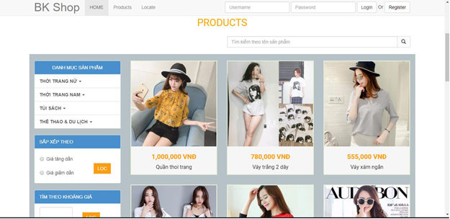

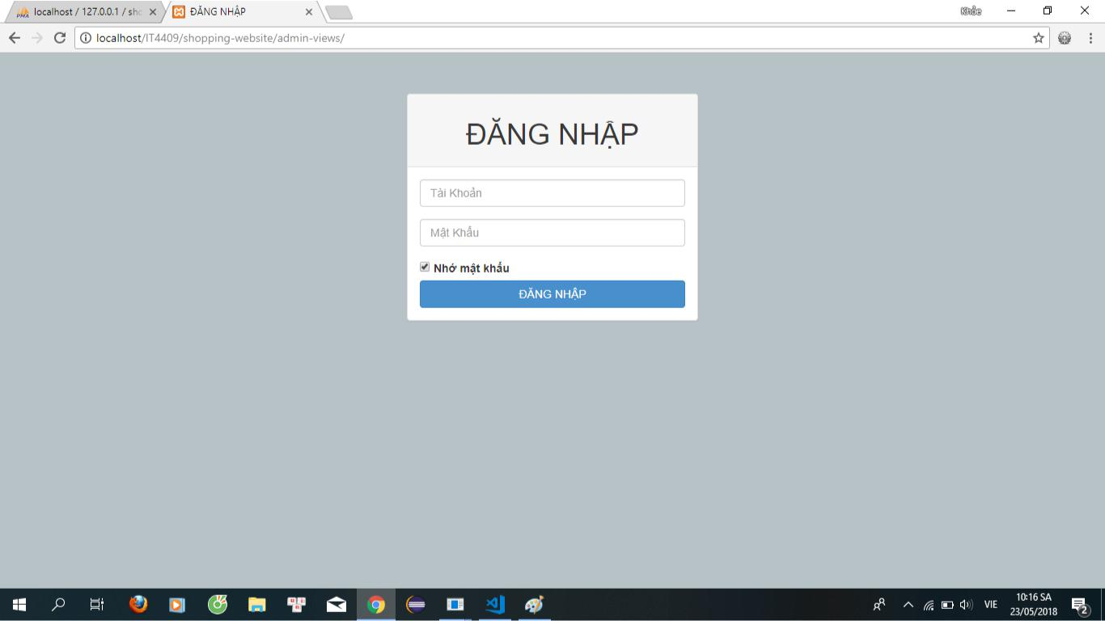

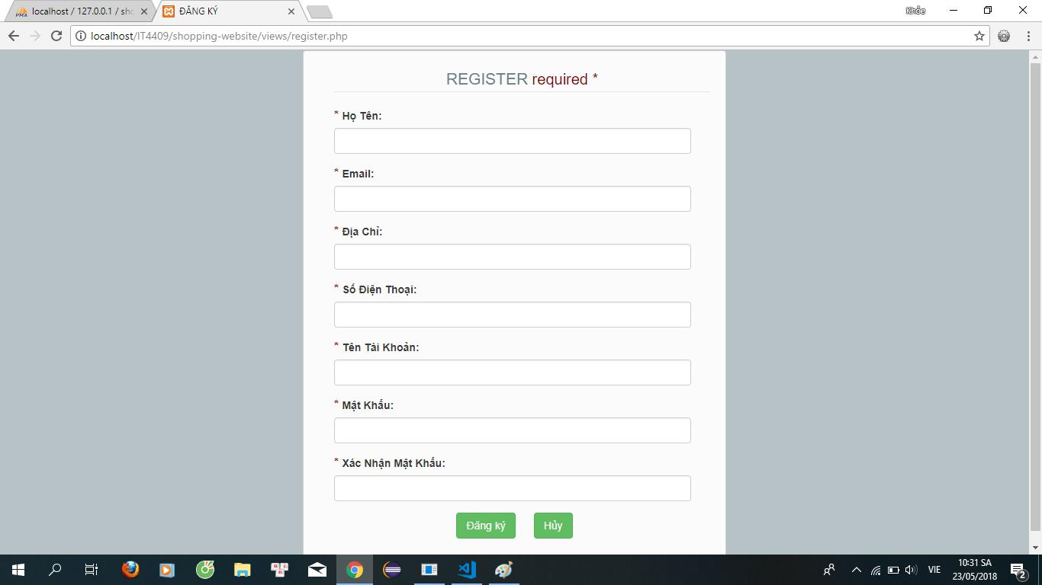

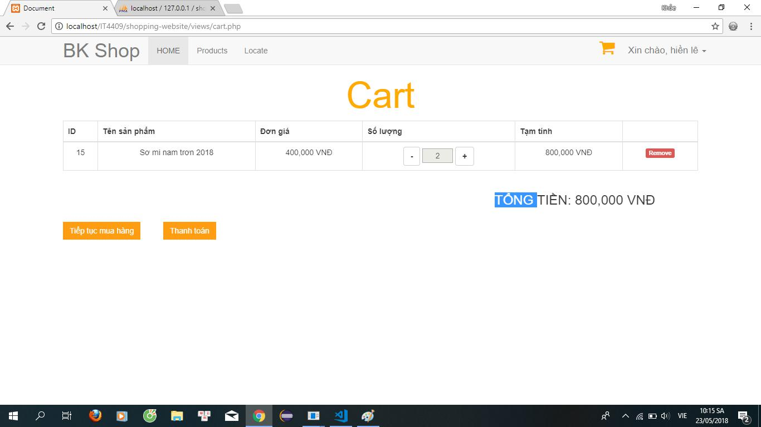

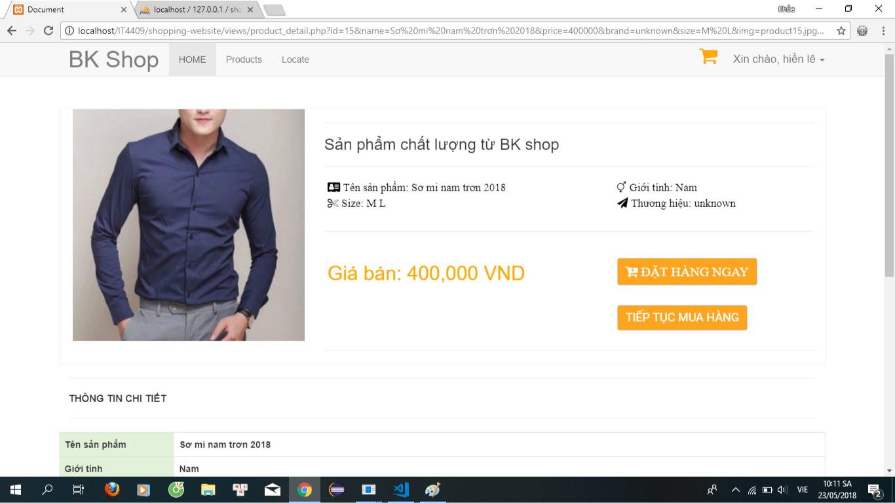

**7.3 Cơ sở dữ liệu**

Bảng Employee

|  |  |  |  |  |  |
| --- | --- | --- | --- | --- | --- |
| STT | Thuộc tính | Kiểu dữ liệu | Diễn giải | | Ghi chú |
| 1 | id | int(11) | Id | người | Khóa chính, |
| 2 | username | varchar(10 | dùng |  | auto |
| Tài khoản | |  |
| 3 | password | 0) | đăng nhập | |  |
| varchar(20 | Mật khẩu | |  |
| 4 | fullname | ) | đăng nhập | |  |
| varchar(10 | Tên đầy đủ | |  |
| 5 | phone | 0) |  |  |  |
| varchar(10 | Số điện thoại | |  |
| 6 | salary | 0) |  |  |  |
| double | Lương |  |  |
| 7 | address | varchar(10 | Địa chỉ |  |  |
| 8 | birthday | 0) |  |  |  |
| date | Ngày sinh | |  |



|  |  |  |  |  |  |  |
| --- | --- | --- | --- | --- | --- | --- |
| STT | Thuộc tính | Kiểu dữ liệu | Diễn giải | | Ghi chú |  |
|  |  |  |  | |  |  |
| 1 | id | int(11) | Id | người | Khóa | chính, |
| 2 | username | varchar(10 | dùng |  | auto |  |
| Tài khoản | |  |  |
| 3 | password | 0) | đăng nhập | |  |  |
| varchar(20 | Mật khẩu | |  |  |
|  |  | ) | đăng nhập | |  |  |
|  | Bảng Customer |  |  |  |  |  |
| STT | Thuộc tính | Kiểu dữ liệu | Diễn giải | | Ghi chú |  |
| 1 | id | int(11) | Id | người | Khóa | chính, |
| 2 | username | varchar(10 | dùng | khoản | auto |  |
| Tài |  |  |
| 3 | password | 0) | đăng nhập | |  |  |
| varchar(20 | Mật khẩu | |  |  |
| 4 | fullname | ) |  |  |  |  |
| varchar(10 | Tên đầy đủ | |  |  |
| 5 | phone | 0) |  |  |  |  |
| varchar(10 | Số điện thoại | |  |  |
| 6 | email | 0) |  |  |  |  |
| varchar(10 | Email |  |  |  |
| 7 | address | 0) |  |  |  |  |
| varchar(10 | Địa chỉ |  |  |  |
| 8 | birthday | 0) |  |  |  |  |
| date | Ngày sinh | |  |  |
|  | Bảng sản phẩm |  |  |  |  |  |
| STT | Thuộc tính | Kiểu dữ liệu | Diễn giải | | Ghi chú | |
| 1 | id | int(11) | Id sản phẩm | | Khóa chính, | |
| 2 | name | varchar(100) | Tên sản phẩm | | auto |  |
|  |  |
| 3 | type_id | int(11) | Id loại sản | | Khóa ngoài | |
|  |  |  | phẩm |  |  |  |
| 4 | quatity | int(11) | Số lượng | |  |  |
| 5 | buy_price | double | Giá mua | |  |  |
| 6 | sell_price | double | Giá bán | |  |  |

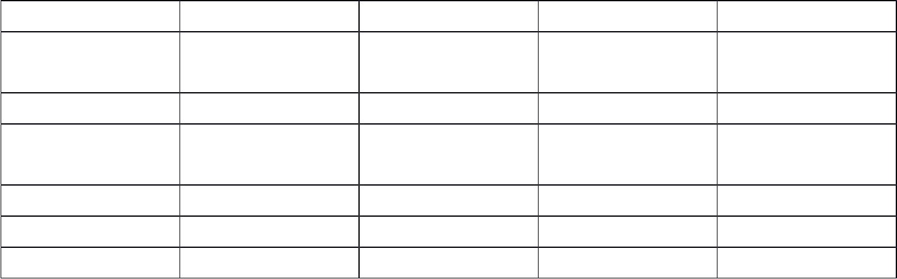

|  |  |  |  |  |
| --- | --- | --- | --- | --- |
| 7 | size | varchar(100) | Kích cỡ |  |
| 8 | img | varchar(100) | Link ảnh |  |
| 9 | detail | varchar(1000) | Nội dung |  |
| 10 | Brand_id | int(11) | Id thương | Khóa ngoài |
|  |  |  | hiệu |  |

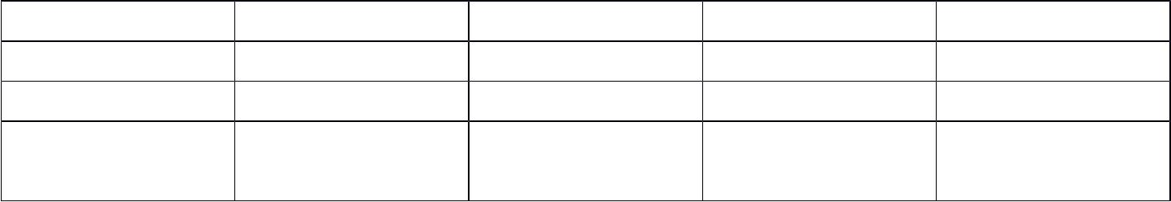

Bảng loại sản phẩm

|  |  |  |  |  |
| --- | --- | --- | --- | --- |
| STT | Thuộc tính | Kiểu dữ liệu | Diễn giải | Ghi chú |
| 1 | id | int(11) | Id loại sản | Khóa chính, |
|  |  |  | phẩm | auto |
| 2 | type_name | varchar(100) | Tên loại |  |

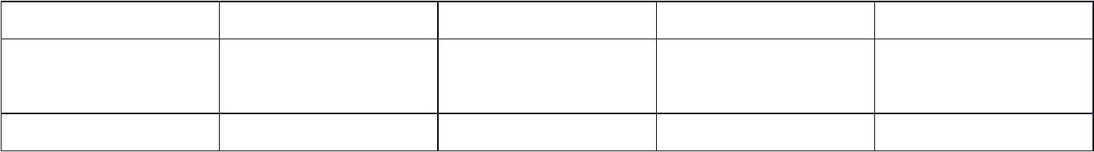

Bảng thương hiệu

|  |  |  |  |  |
| --- | --- | --- | --- | --- |
| STT | Thuộc tính | Kiểu dữ liệu | Diễn giải | Ghi chú |
| 1 | id | int(11) | Id thương | Khóa chính, |
|  |  |  | hiệ u sản | auto |
|  |  |  | phẩm |  |
| 2 | brand_name | varchar(100) | Tên thương |  |
|  |  |  | hiệu |  |



|  |  |  |  |  |
| --- | --- | --- | --- | --- |
|  | Bảng hóa đơn |  |  |  |
|  |  |  |  |  |
| STT | Thuộc tính | Kiểu dữ liệu | Diễn giải | Ghi chú |
| 1 | id | int(11) | Id hóa đơn | Khóa chính, |
|  |  |  | Id người mua | auto |
| 2 | cus_id | int(11) | Khóa ngoài |
| 3 | emp_id | int(11) | Id nhân viên | Khóa ngoài |
|  |  |  | xử lý đơn |  |
|  |  |  | hàng |  |
| 4 | total | double | Tổng tiền |  |
| 5 | buy_date | date | Ngày mua |  |
| 6 | process_date | date | Ngày xử lý |  |

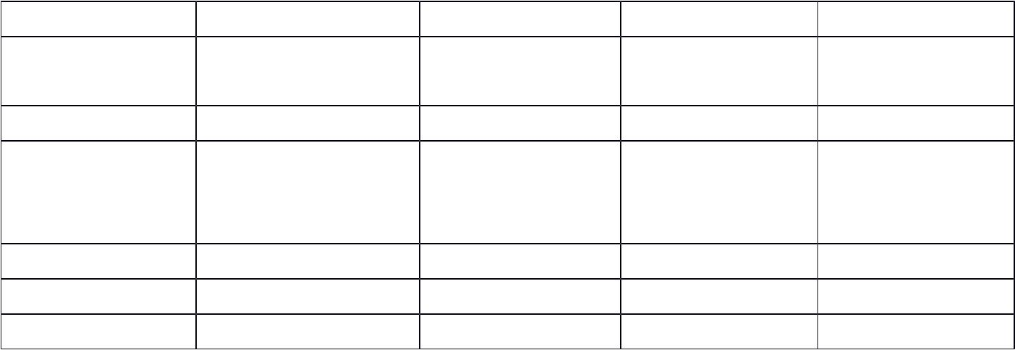

60

|  |  |  |  |
| --- | --- | --- | --- |
| 7 | status | varchar(100) | Trạng thái |
|  |  |  | đơn hàng |
| 8 | delivery_addres | varchar(100) | Đị a chỉ giao |
|  | s |  | hàng |
| 9 | customer_note | varchar(200) | Ghi chú của |

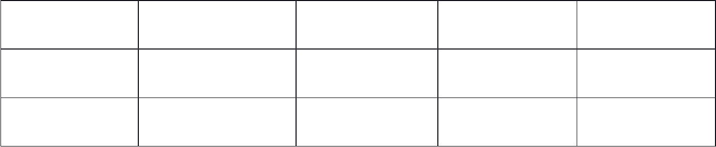

khách hàng

Bảng hóa đơn chi tiết

|  |  |  |  |  |
| --- | --- | --- | --- | --- |
| STT | Thuộc tính | Kiểu dữ liệu | Diễn giải | Ghi chú |
| 1 | bill_id | int(11) | Id hóa đơn | Khóa chính, |
|  |  |  | Id sản phẩm | khóa ngoài |
| 2 | product_id | int(11) | Khóa ngoài, |
| 3 | amount | int(11) | Số l ượng sản | khóa chính |
|  |
|  |  |  | phẩm mua |  |

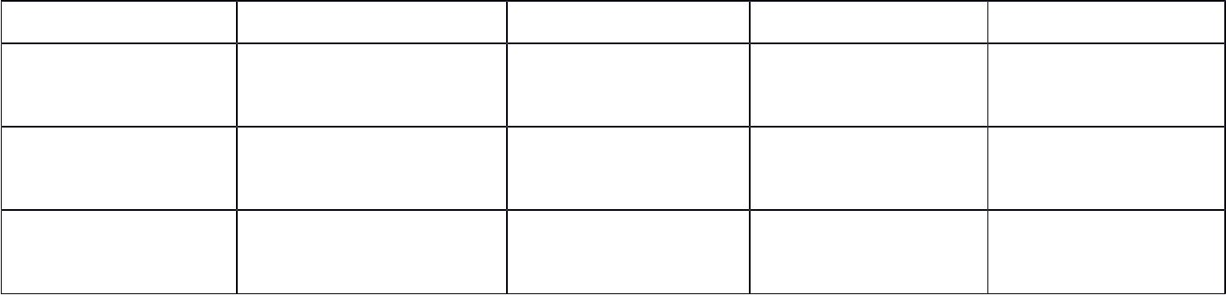

Mối quan hệ giữa các bảng:

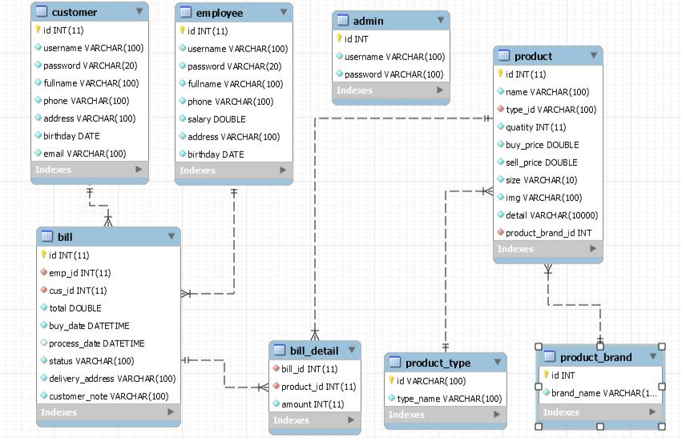

**7.4 Mạng**

* Kết nối hệ thống máy tính với nhau tạo thành hệ thống mạng tập trung để chia sẻ đường truyền internet và sử dụng phần mềm để giao tiếp thông tin giữa các máy tính với nhau.
* Giả sử cửa hàng gồm có nhiều tầng: Các công nghệ được sử dụng Microsoft, hệ thống mạng LAN, sử dụng chuẩn mạng cục bộ 802.3 – Ethernet sử dụng giao thức CSMA/CD để truyền tải và chia sẻ dữ liệu trên đường truyền chung.
* Các chiến lược quản lý : Quản lý Webserver mục tiêu là tất cả các nhân viên các tầng có thể truy cập thông qua địa chỉ máy chủ WebServer; Triển khai web tại máy chủ xây dựng Website mới đăng tải thông tin nội bộ công ty, cấp quyền đọc cho user; WebServer là phục vụ cho nhân viên bảo mật với các thành phần bên ngoài.
* Các thiết bị cần có : Router Cisco, Switch, Dây cáp mạng ( sử dụng cáp STP), Dây nối cáp, hệ thống máy tính Chủ-Client, Server dùng hệ điều hành Microsoft WinDows Server …

7.5 Tương tác người dùng

* Người dùng ở đây là các nhân viên của cửa hàng sử dụng ứng dụng quản lý. Nguyên tắc chung là Dễ đọc, Dễ hiểu, Dễ dùng.
* Tương tác thông qua giao diện người dùng bao gồm phần cứng ( các thiết bị xuất nhập) và phần mềm ( thông tin chuyển đến người dùng thế nào ). Nhân viên cửa hàng truyền đến máy tính câu hỏi có thể kể đến như là thông tin sản phẩm, nhập xuất hàng, … Trong khi đó máy tính chuyển ngược lại người dùng thông tin trạng thái các yêu cầu.

## 7.6 Đặc tả giao diện API (interface)

**API cho khách hàng**

* Đăng kí thành viên: Cho phép tạo tài khoản để có thể tiến hành chọn sản phẩm và đặt hàng
* Đăng nhập hệ thống:Cho phép khách hàng đặt hàng, thanh toán, và admin vào trang quản lí
* Đăng xuất hệ thống: Cho phép đăng xuất khỏi hệ thống
* Xem thông tin chi tiết sản phẩm: Cho phép xem chi tiết thông tin về một sản phẩm được lựa chọn
* Tìm kiếm:Cho phép tìm kiếm theo các thông tin yêu cầu
* Quản lí thông tin cả nhân: Cho phép xem thông tin cá nhân
* Sửa thông tin cá nhân: Cho phép sửa đổi thông tin cá nhân như địa chỉ, số điện thoại,...
* Quản lí giỏ hàng: Cho phép phép xem danh sách sản phẩm trong giỏ hàng
* Thêm sản phẩm vào giỏ: Thêm sản phẩm vào giỏ
* Xóa sản phẩm khỏi giỏ: Xóa sản phẩm khỏi giỏ
* Thanh toán: Cho phép gửi đơn hàng

**7.6.1 API cho admin**

**1 API cho admin**

* Quản lý đơn hàng: Cho phép quản lí đơn hàng
* Xem chi tiết đơn hàng: Xem chi tiết các đơn hàng như thời gian, mã số, số lượng,...
* Quản lí nhân viên: Cho phép quản lí các nhân viên
* Thêm nhân viên: Thêm nhân viên
* Sửa thông tin nhân viên: Sửa đổi thông tin các nhân viên
* Quản lí khách hàng: Quản lí khách hàng
* Xóa thành viên: Xóa khách hàng nếu có lí do khác
* Quản lí sản phẩm: Cho phép quản lí các sản phẩm của website
* Thêm Sản Phẩm: Thêm các sản phẩm mới cho website
* Sửa thông tin sản phẩm: Sửa thông tin các sản phẩm đã có sẵn cho cửa hàng
* Xử lý đơn hàng: xử lí các đơn hàng đã được đặt

**7.7 Bảo mật**

Phân quyền cho các đối tượng quản lý, nhân viên, người dùng với thông tin trên website.

Kết nối bảo mật: Các thiết bị tường lửa (Firewall), các hệ thống phòng chống tấn công IDS/IPS.. và các phần mềm giám sát hệ thống.

Xây dựng và phát triển hệ thống WEB theo tiêu chuẩn 2.0 vào các tiêu chí bảo mật cao nhất như OWASP, DSS, PCL…

Xây dựng lớp bảo mật cho từng thiết bị trong hệ thống có khả năng phát hiện và tự vệ trước những sự cố về mạng hay virus, hacker tấn công…

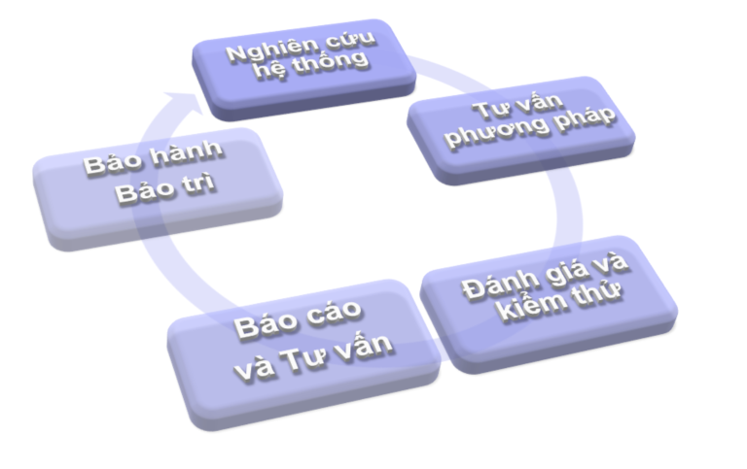

## 7.8 Sao lưu phục hồi

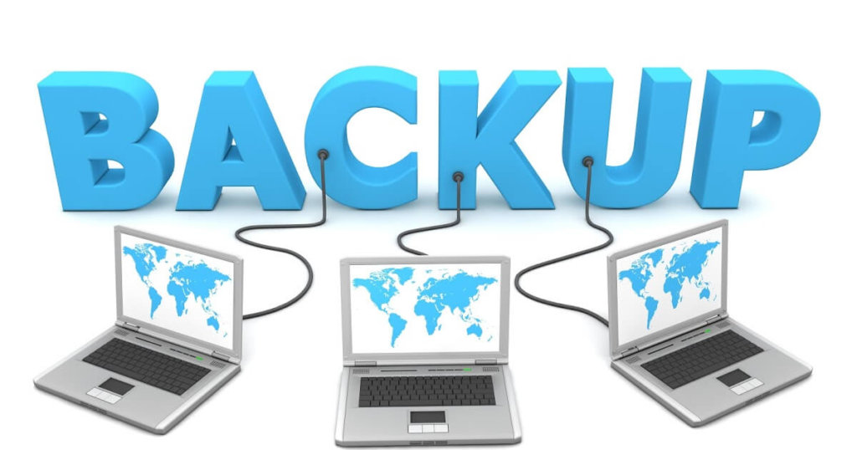

* Với việc sao lưu dữ liệu

Sẽ có 2 chức năng cửa ứng dụng: Sao lưu bằng tay : có chức năng trong chương trình khi mình muốn sao lưu, dữ liệu được lưu vào nơi mà mình muốn chọn ; Sao lưu tự động tự động sao lưu dữ liệu theo thời gian quy định

Dữ liệu nên được sao lưu trên đám mây tránh thất lạc và cướp dữ liệu.

* Với việc phục hồi dữ liệu

Có chức năng Undo, Redo khi người sử dụng vô tình thực hiện sai thao tác.

Trong trường hợp thực hiện Undo, Redo không được nên có chức năng System Restore

## 7.9 Chuyển đổi dữ liệu

Chuyển đổi dữ liệu: là quá trình di chuyển dữ liệu giữa các hệ thống lưu trữ dữ liệu, các định dạng dữ liệu hay giữa các hệ thống máy tính.

Trong ứng dụng này có thể chuyển đổi dữ liệu từ TEXT sang NumBer và ngược lại và các chuyển đổi dữ liệu khác để nhằm các mục đích khác nhau.

Dữ liệu sẽ được chuyển sang hệ thống khác thông qua dịch vụ lưu trữ đám mây Google drive,..